福建江夏学院实验室烟感报警消防系统电池及物联网卡更换报价清单

序号 | 名称 | 型号及要求 | 设备图示 | 单位 | 数量 | 控制价（元） | 小计
1 | 独立式光电感烟探测器  专用电池 | CR17450 | 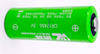 | 个 | 960 | 24
2 | NB-IoT物联网卡资费 | 质保期3年 | 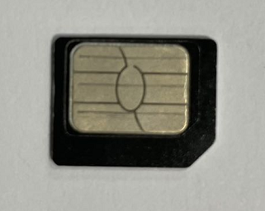 | 张 | 960 | 22
3 | 合计 | 以上价格包含现场更换材料运费、安装人工、调试人工、税费。

报价单位：（盖章）

联系人：

联系方式：

时间：

